

**Uputstvo za aplikaciju**

**- Online Music Concert-**

Radile:

Filipović Katarina, 16961

Cvetković Marijana, 16969

**Niš,2021.**

1. **Uvod**

Primarni cilj aplikacije “**Online Music Concert**” je mogućnost korisnika da pregledaju koncerte, izvođače, bendova i zakazanih koncerata. Za svaku od prethodno navedenih stavki je moguće dodavanje novih, kao i uklanjanje prethodnih. Za izvođača je moguće pregledati njegove numere, ukloniti postojeće i obrisati. Korisnicima je omogućeno da po odgovarajućem tipu koncerta pretraži i kao rezultat će dobiti to što ga je zanimalo. Omogućena je i preporuka koja će korisniku preporučiti neke od predstojećih koncerata.

2. **Početna stranica**

Početna stranica aplikacije nalazi se na sledećoj slici:

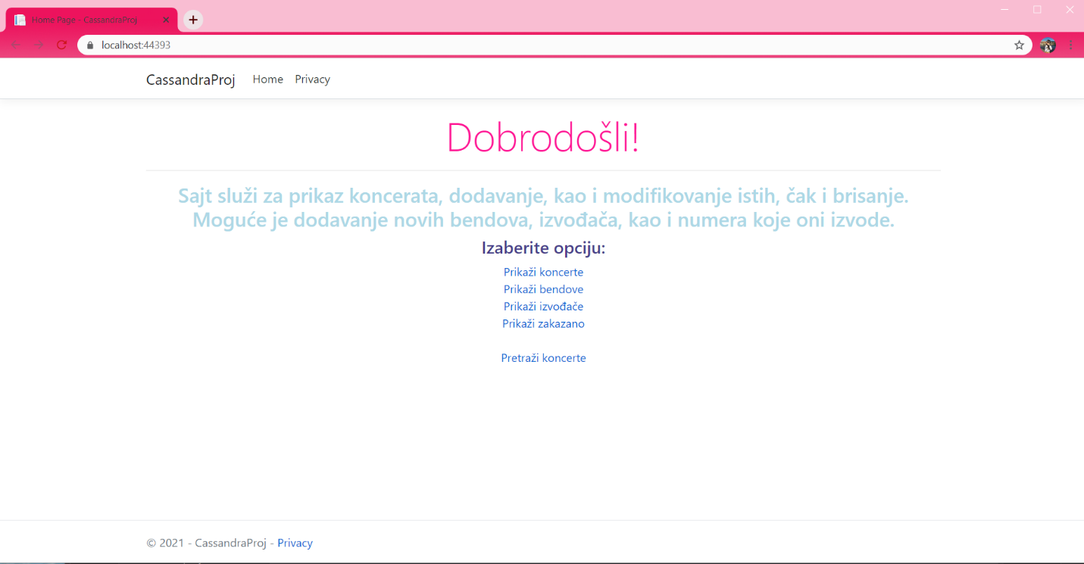

*Slika1:Početna strana*

Na stranici se nalaze neke od opcija koje korisnik može izabrati. To su opcije za prikaz koncerata, prikaz izvođača, bendova i zakazanih koncerata. Kao posebna opcija postoji pretraga koncerata po određenom tipu. Odabirom jednih od opcija, prelazi se na odgovarajuću stranu.

3. **Prikaz koncerata**

Na ovoj stranici, kao što se može videti na slici ispod prikazani su koncerti koji su uneti u bazu podataka sa svojim dodatnim informacijama. Za svaki od koncerata moguće je brisanje, kao i modifikovanje, gde ukoliko je potrebno, neki od podataka se može promeniti.

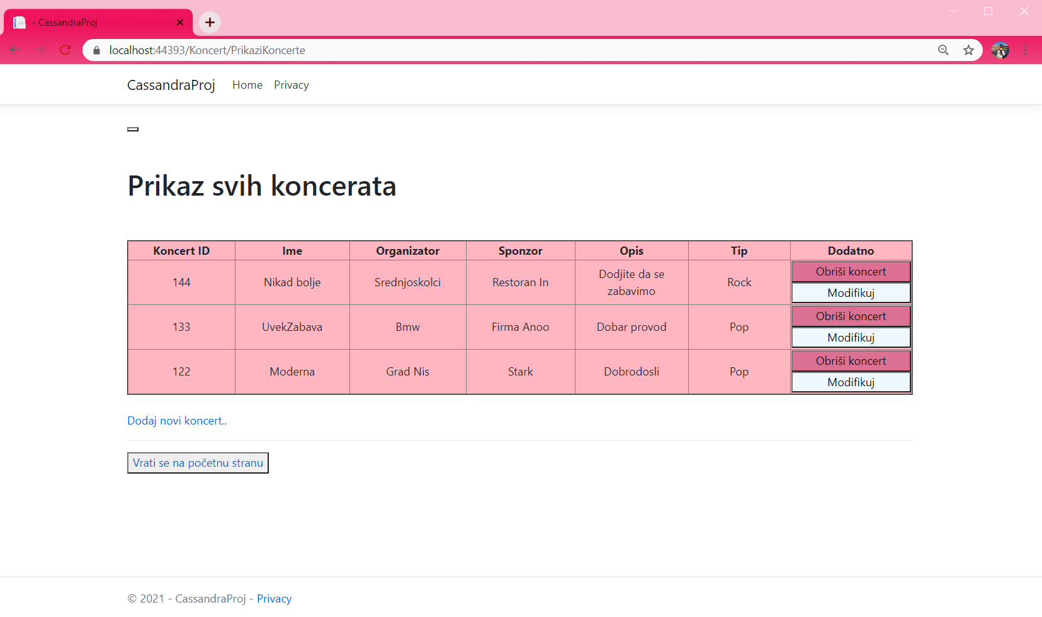

*Slika 2: Lista svih koncerata*

3.1 **Modifikovanje koncerta**

Za modifikovanje se prelazi na drugu stranu, gde se nalaze polja sa prethodnim podacima, a ako je nešto potrebno promeniti, moguće je i nakon toga se vrši pamćenje tih novih podataka.

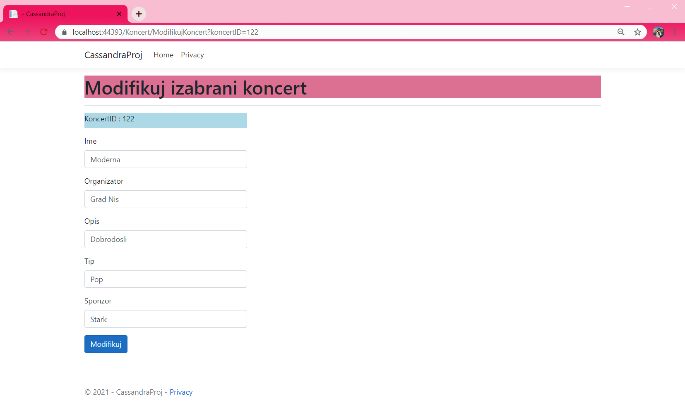

*Slika3:Modifikovanje izabranog koncerta*

Na sledećoj slici vidimo koncert koji je modifikovan:

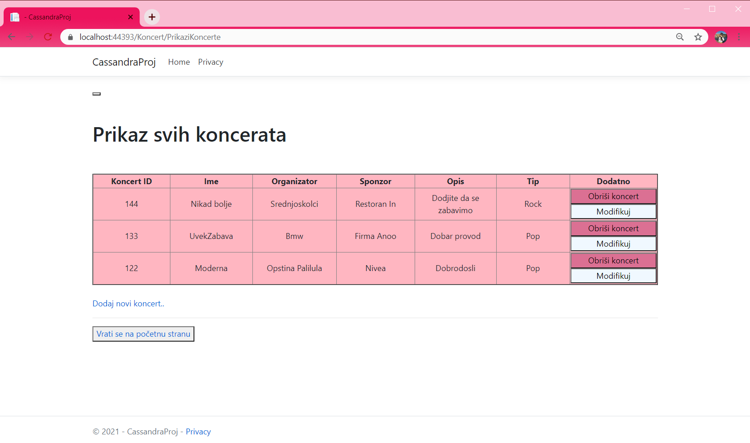

*Slika4: Lista koncerata nakon modifikovanja*

3.2 **Unos novog koncerta**

Na dnu strane sa slike 2 možemo videti da je moguće dodati novi koncert sa neophodnim podacima. Za dodavanje će se otvoriti nova stranica sa poljima za unos podataka.

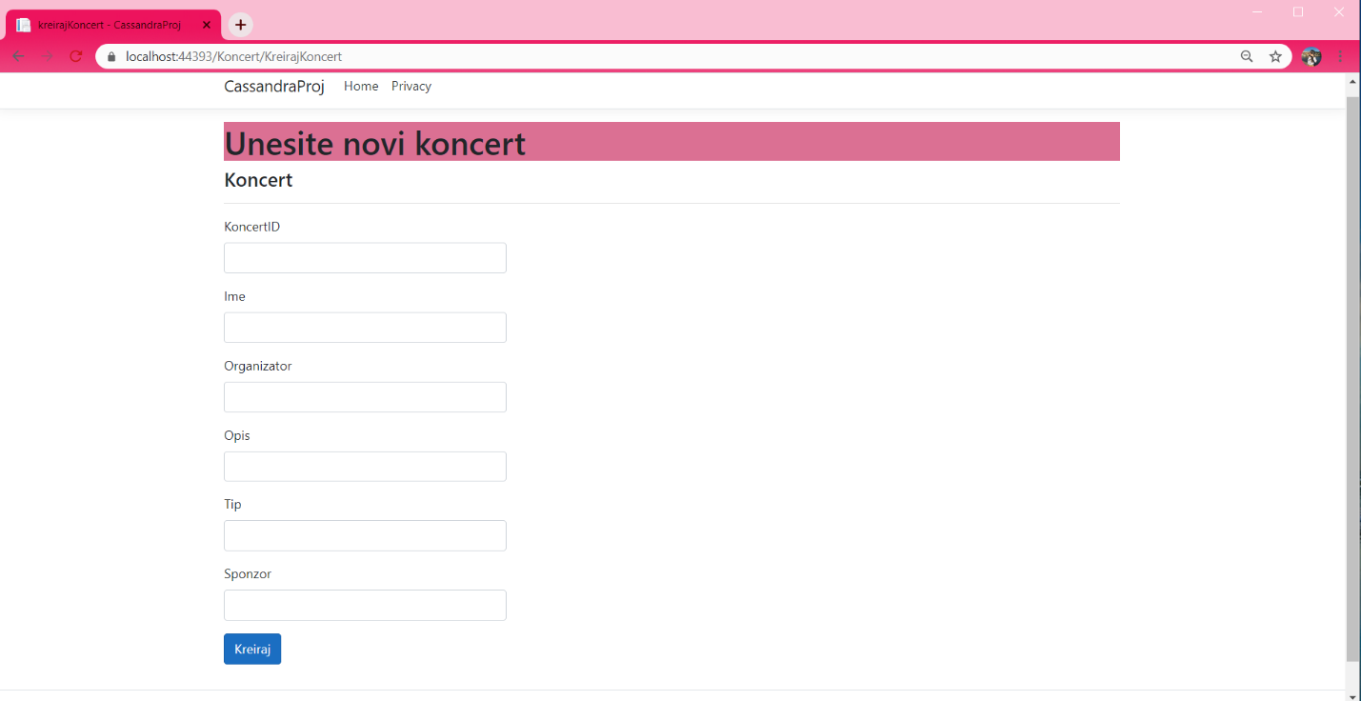

*Slika 5: Forma za unos*

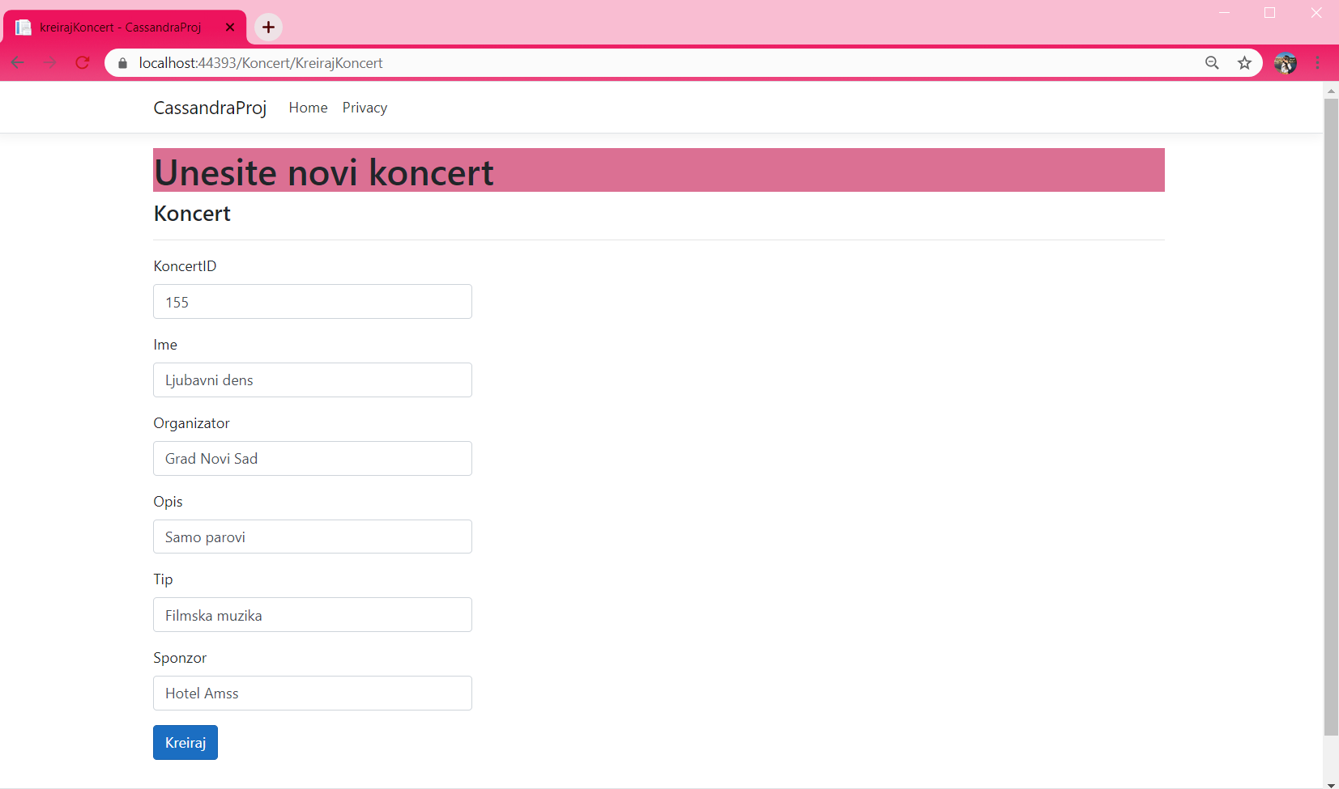

*Slika 6: Unos novog koncerta*

Polja su prazna i korisnik sam unosi željene podatke. Nakon toga, prelazi se na početnu stranu, gde se može videti dodat novi koncert. Videti sliku ispod.

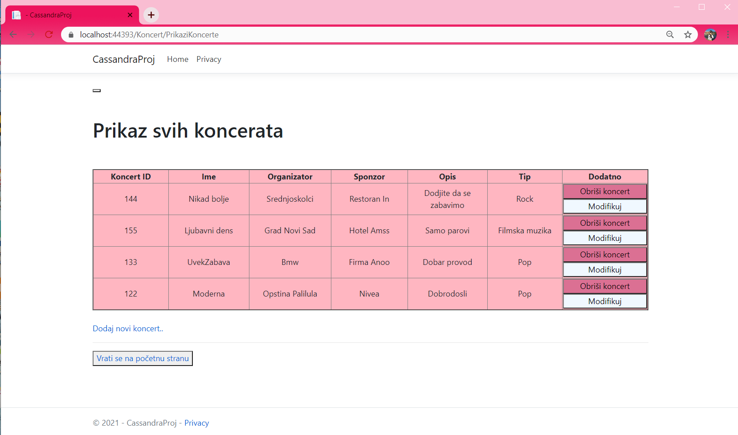

*Slika 7: Lista nakon unetog novog koncerta*

Dodat koncert se sada nalazi na listi.

3.3 **Brisanje koncerta**

Biranjem opcije ’**Obriši**’ uklanja se željeni koncert iz liste koncerata trajno.

4**. Prikaz izvođača**

Na sličan način, kao i kod koncerata postoje opcije modifikovanja, brisanja i dodavanja novih izvođača. Postoji dodatna opcija, a to je da za svakog izvođača je moguć pregled numera koje izvodi, takođe je moguće obrisati neku od njih, ili modifikovati. Moguće je dodavanje nove numere izvođaču.

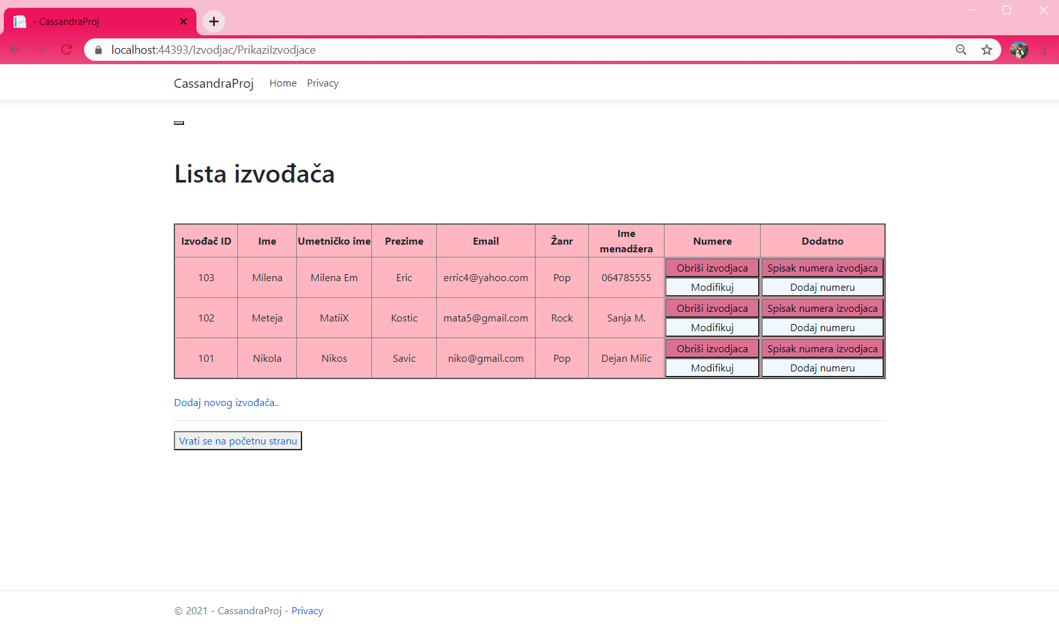

*Slika 8: Lista izvođača*

4.1 **Modifikovanje izvođača**

Odabirom opcije ’**Modifikuj**’ za određenog izvođača dobijamo sledeću formu:

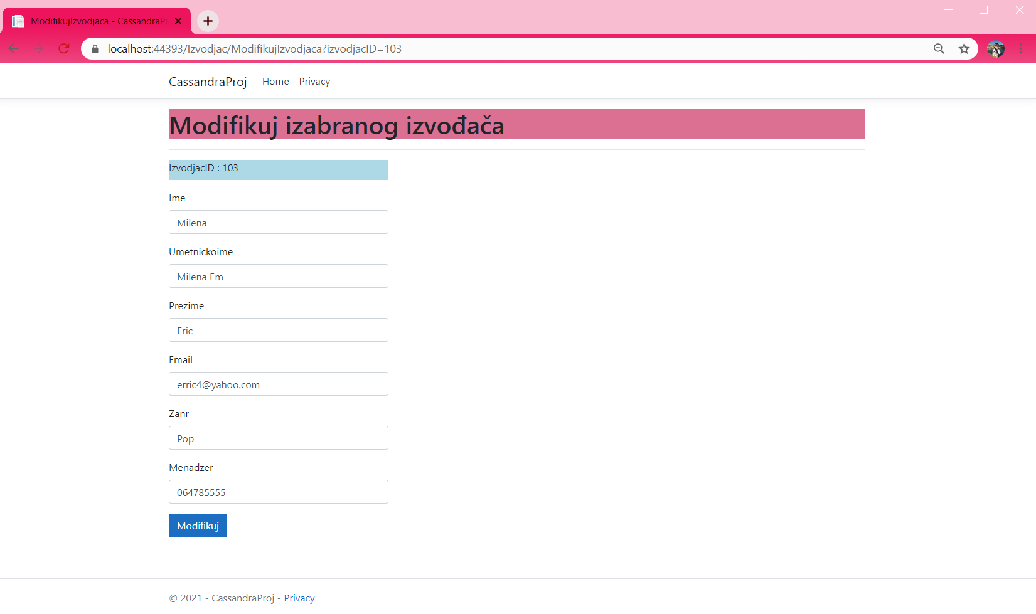

*Slika 9: Forma za modifikovanje izabranog izvođača*

Koje polje je potrebno promeniti, tu unosimo nove podatke. Recimo kao na slici ispod:

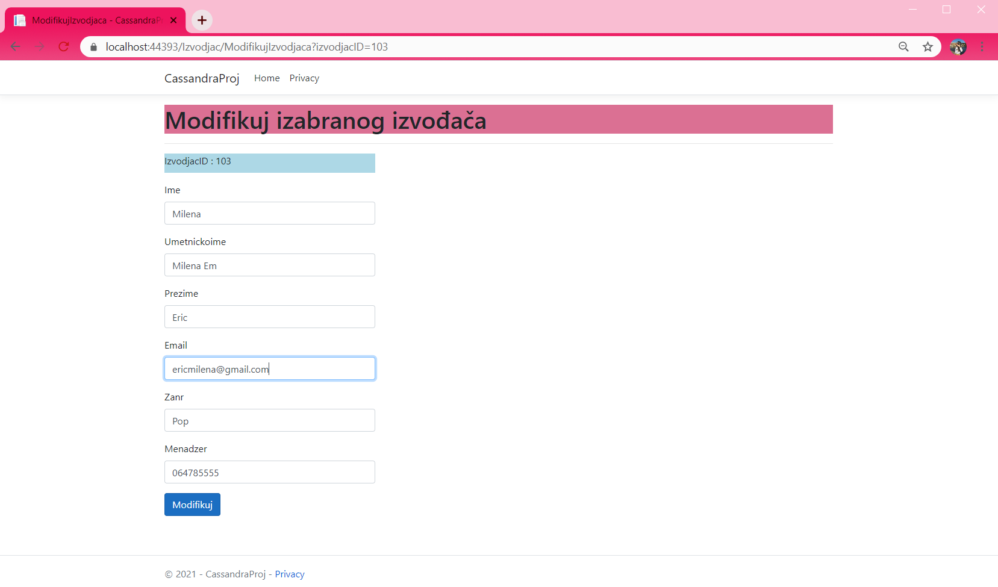

S*lika* *10: Menjanje određenog podatka*

Nakon pritiska na dugme ’**Modifikuj**’ u listi izvođača vidimo promenjen podatak:

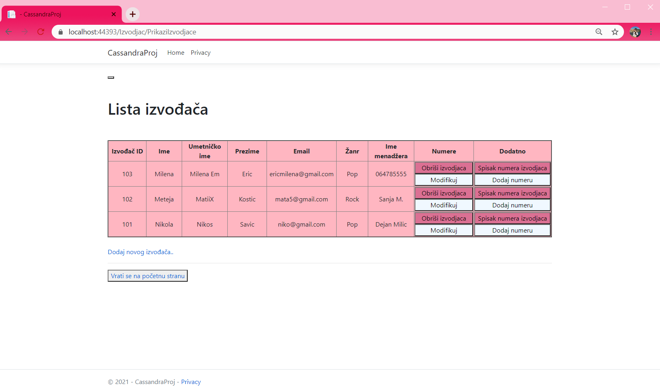

*Slika11: Lista koncerata, nakon promenjenog podatka*

4.2 **Dodavanje novog izvođača**

Odabirom opcije ’**Dodaj novog izvođača’** prelazimo na sledeću stranu:

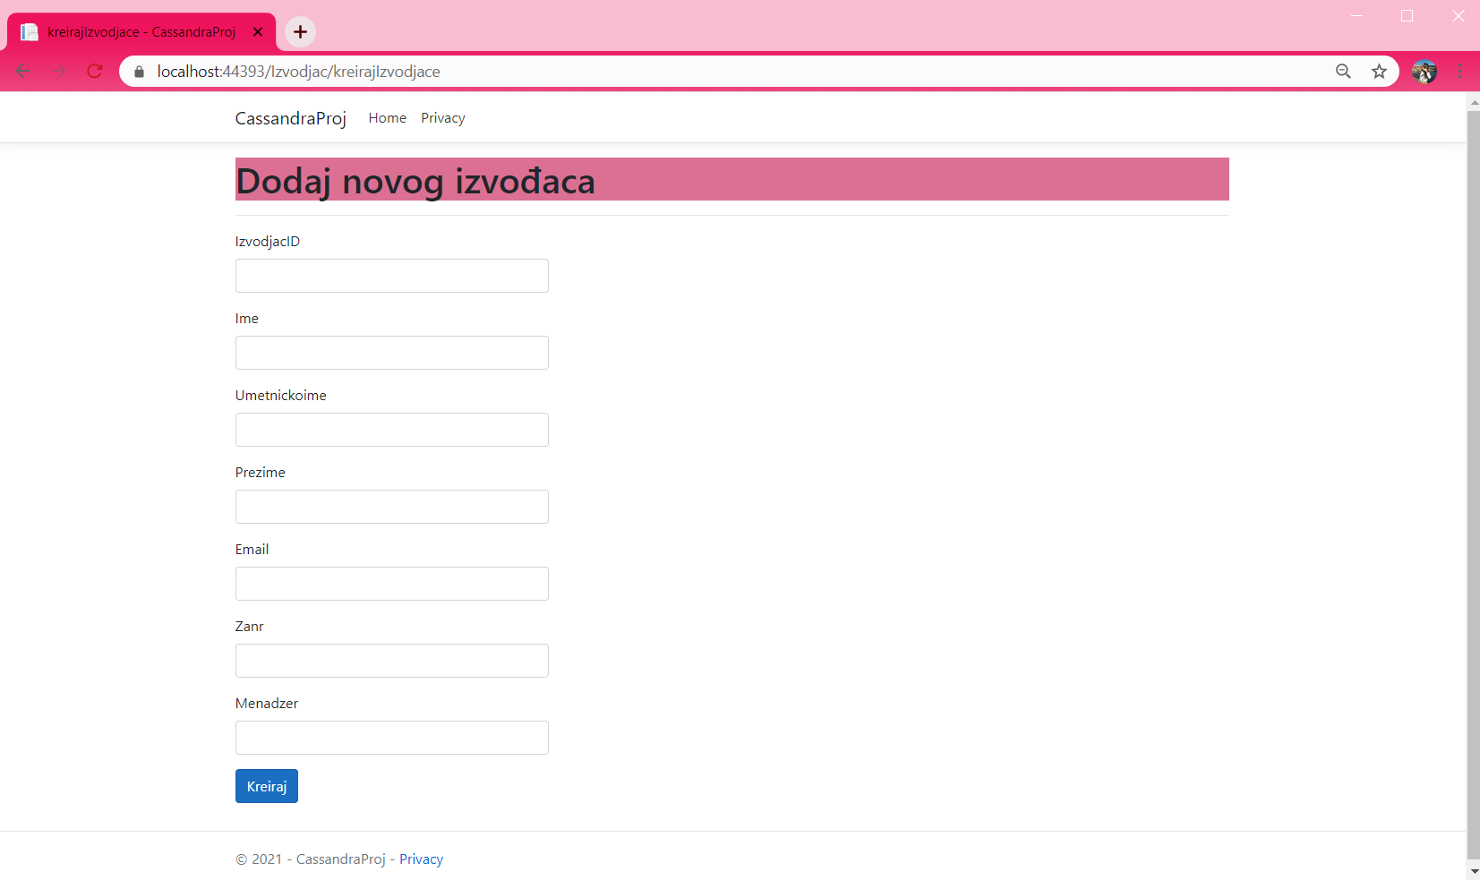

*Slika 12: Dodavanje izvođača*

4.3 **Numere izvođača**

Kao što vidimo na prethodnim slikama, za svakog izvođača je moguće videti numere koje on izvodi, kao i opciju da se doda nova numera.

Na sledećoj slici vidimo listu numera za odabranog izvođača

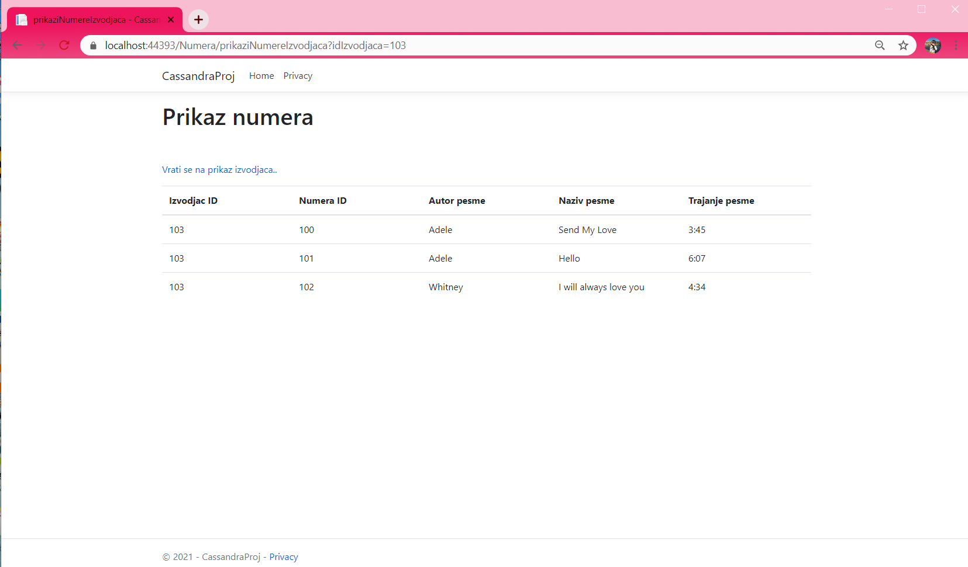

*Slika 13: Numere određenog izvođača*

4.4 **Dodavanje numere izvođača**

A ukoliko se izabere opcija **’Dodaj numeru’** prelazi se na sledeću formu gde se unose neophodni podaci:

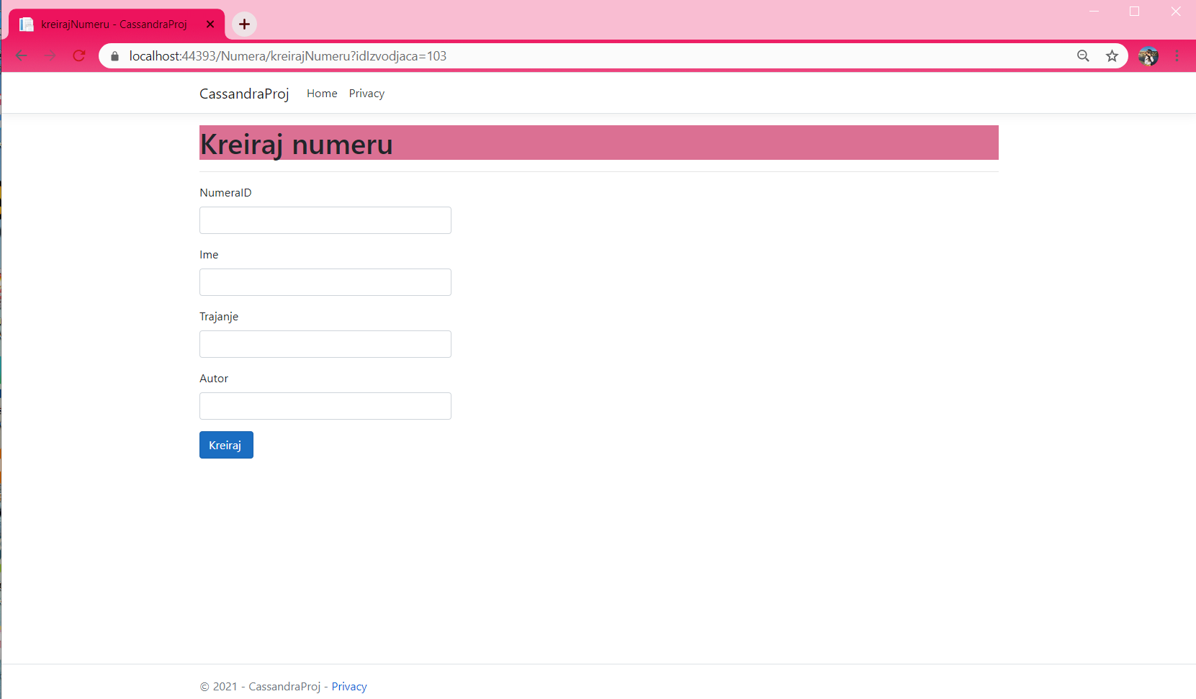

*Slika 14: Strana za unos nove numere*

Kreiranjem nove numere, može se pogledati u listi numera tog izvođača i videti da se na njoj nalazi.

5. **Prikaz bendova**

Na sasvim isti način kao i prethodno, moguć je prikaz, dodavanje, brisanje, modifikovanje.

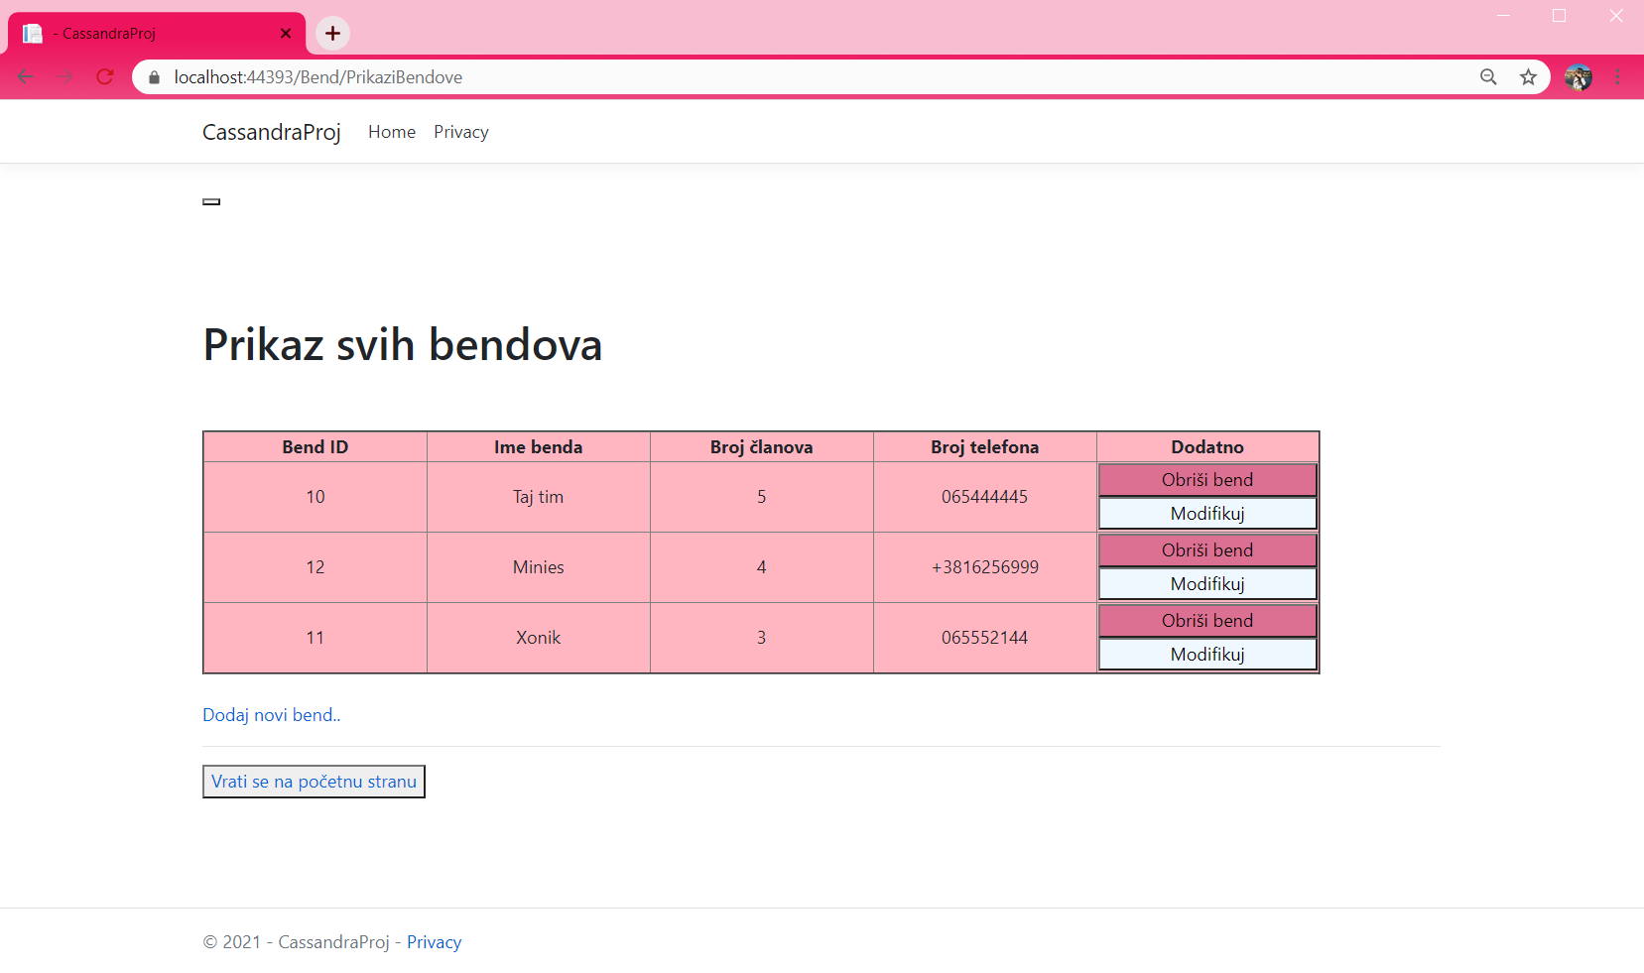

*Slika 15: Lista bendova*

5.1 **Dodavanje novog benda**

Za dodavanje novog benda u listu bira se opcija **’Dodaj novi bend..**’. Time se prelazi na sledeću stranu:

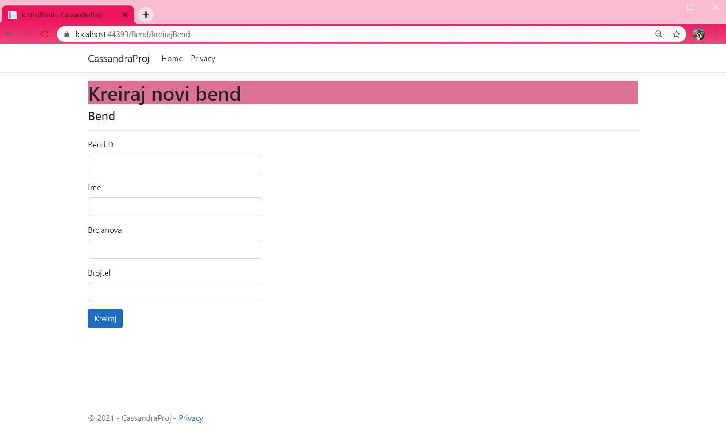

*Slika 16: Strana za dodavanje novog benda*

Unose se podaci i pritiskom na dugme ’**Kreiraj**’ bićete automatski prebačeni na stranu liste bendova i videti uneti bend.

5.2 **Modifikovanje benda**

Za svaki od bendova moguće je izvršiti modifikovanje. Odabirom opcije ’**Modifikuj**’ bićete prebačeni na stranu, na kojoj ćete videti polja sa podacima tog benda. Ukoliko je potrebno promeniti neki od podataka, u ta polja se unose novi podaci i pritiskom na dugme ’Modifikuj’ u listi bendova će se nalaziti bend sa izmenjenim podacima.

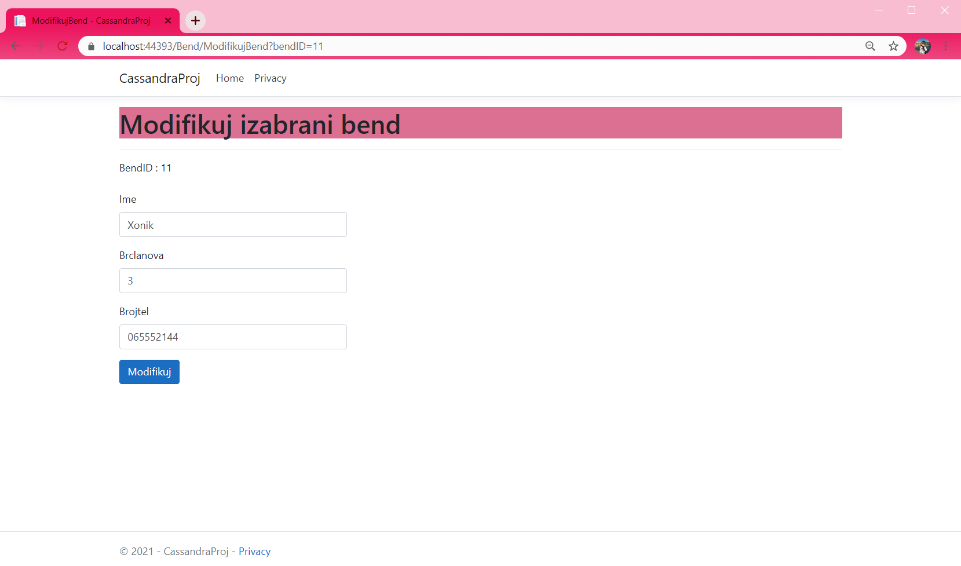

*Slika 17 : Izabrani bend koji se modifikuje*

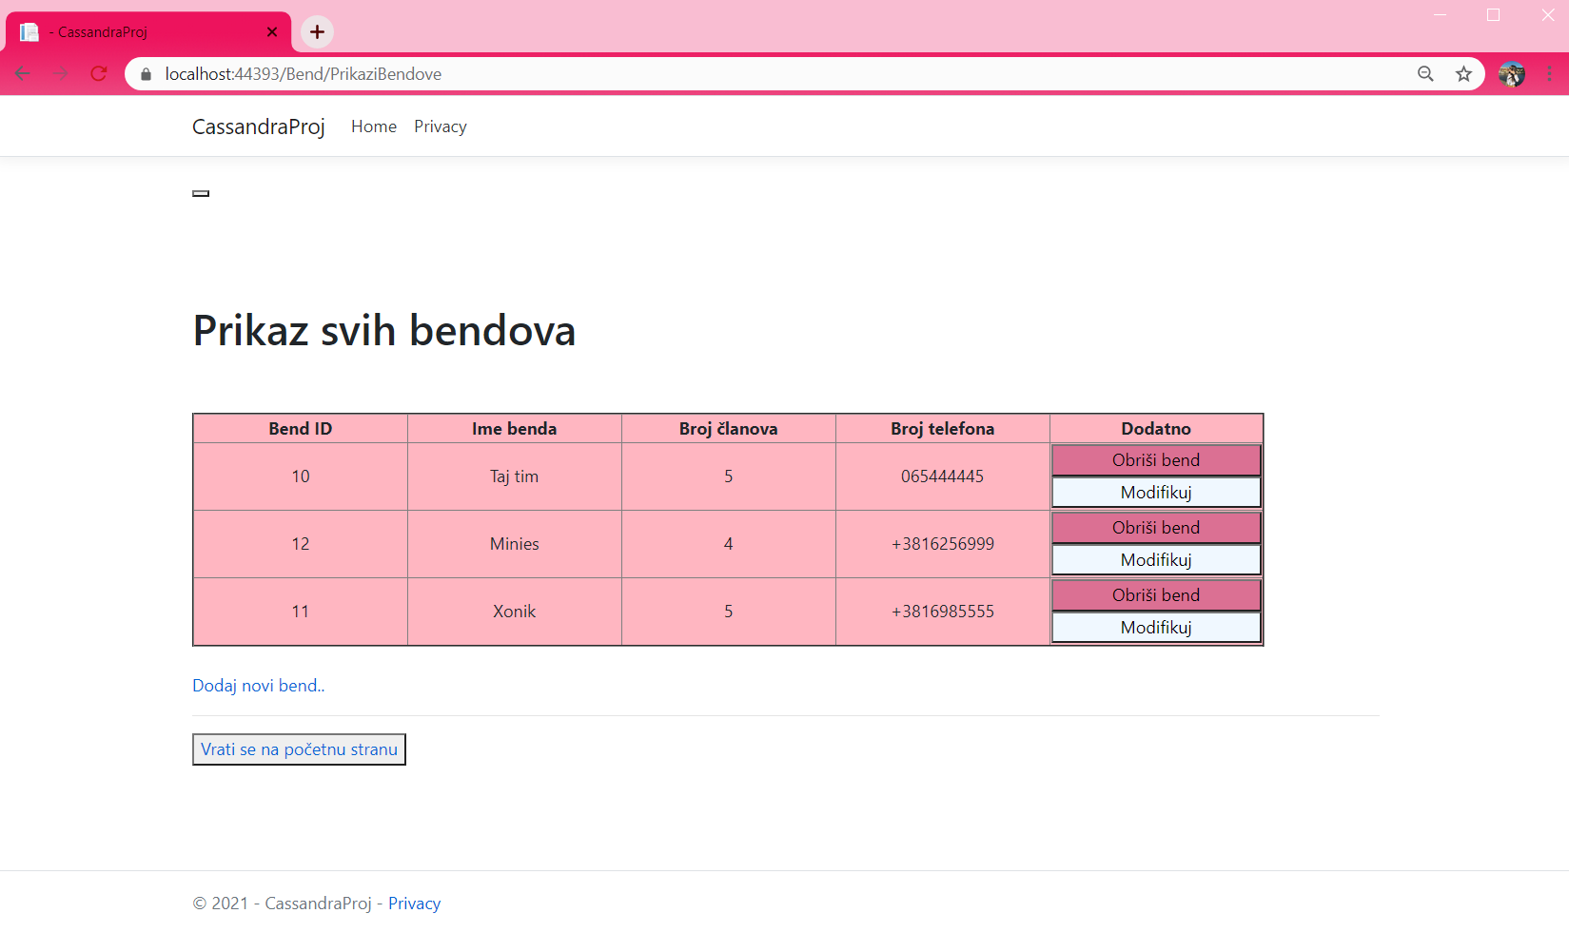

*Slika 18: Lista nakon modifikovanog benda*

6. **Prikaz zakazanih koncerata**

Ovde se vrši unos koncerata koji će se organizovati, izvođača koji će nastupati i benda sa njim. Takođe je moguće izvršiti modifikacije podataka. Ukoliko dođe do otkazivanja događaja, može se ukloniti.

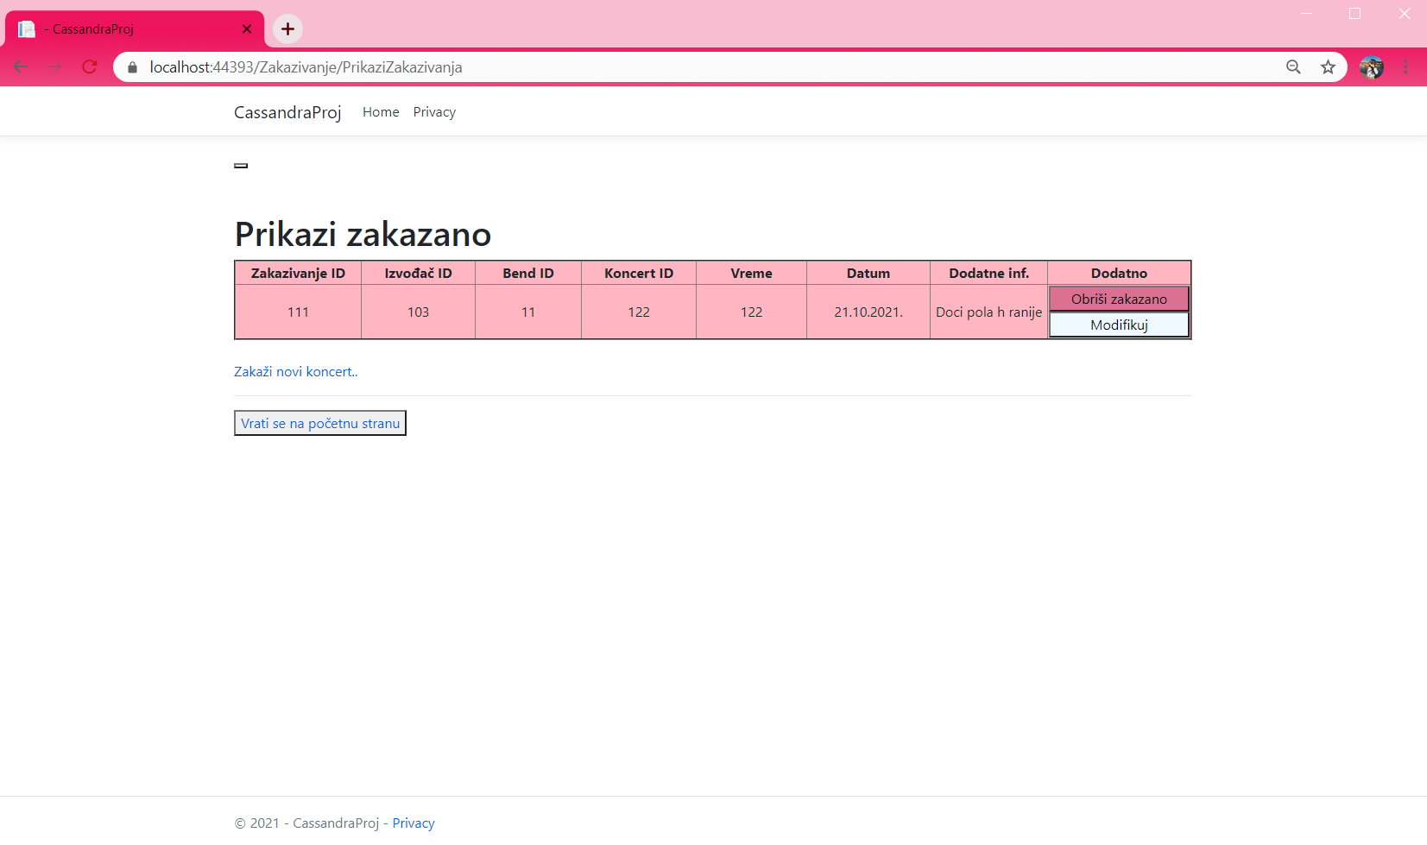

*Slika 19: Lista zakazanih koncerata*

6.1 **Zakazivanje novog koncerta**

Pritiskom na **’Zakaži novi koncert..**’, prelazi se na sledeću stranicu gde se unose podaci novog događaja.

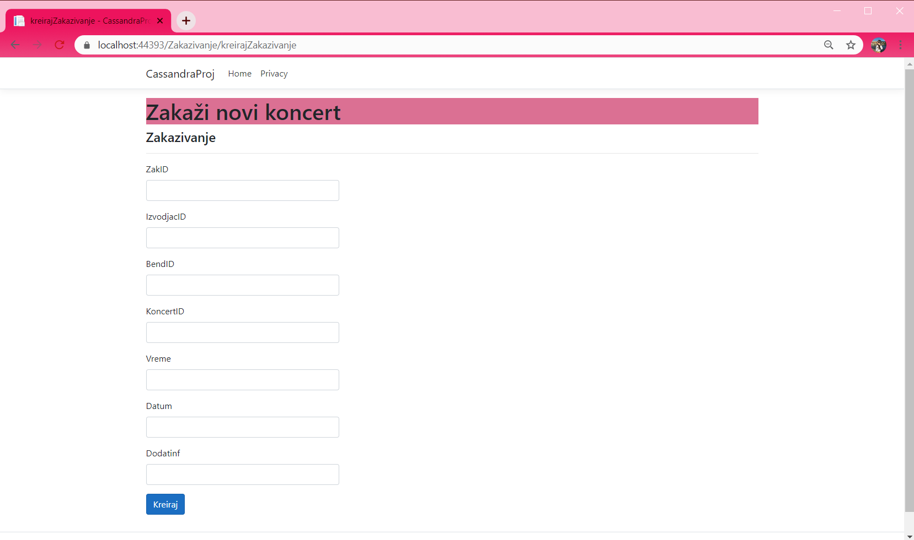

*Slika 20: Strana za zakazivanje koncerta*

7. **Pretraga koncerata po tipu**

Ukoliko je korisnik na početnoj strani izabrao ovu opciju, biće prebačen na strani koja je prikazana na sledećoj slici.

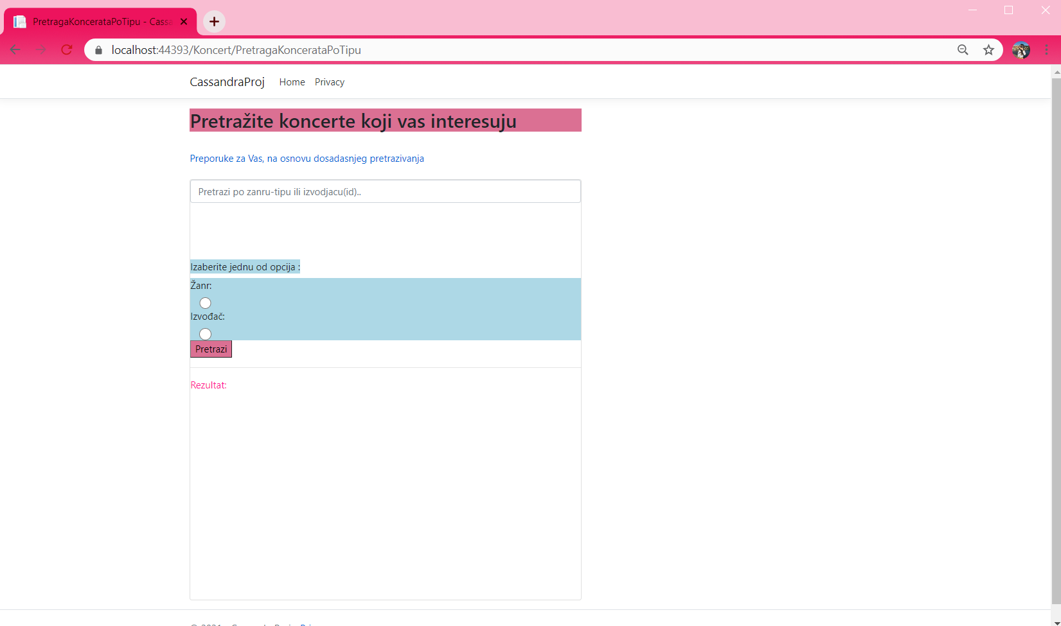

*Slika 21: Pretraga koncerata*

Kao što se može videti, postoji polje gde korisnik unosi tip koncerta za koji je zainteresovan ili id izvođača za kog želi videti zakazane koncerte. Unosi se u zavisnosti šta se traži u polje podatak i bira ispod (označeno plavom bojom) opcija da li se radi pretraga po žanru ili izvođaču.

Na slici ispod je primer unosa podataka za takvu pretragu:

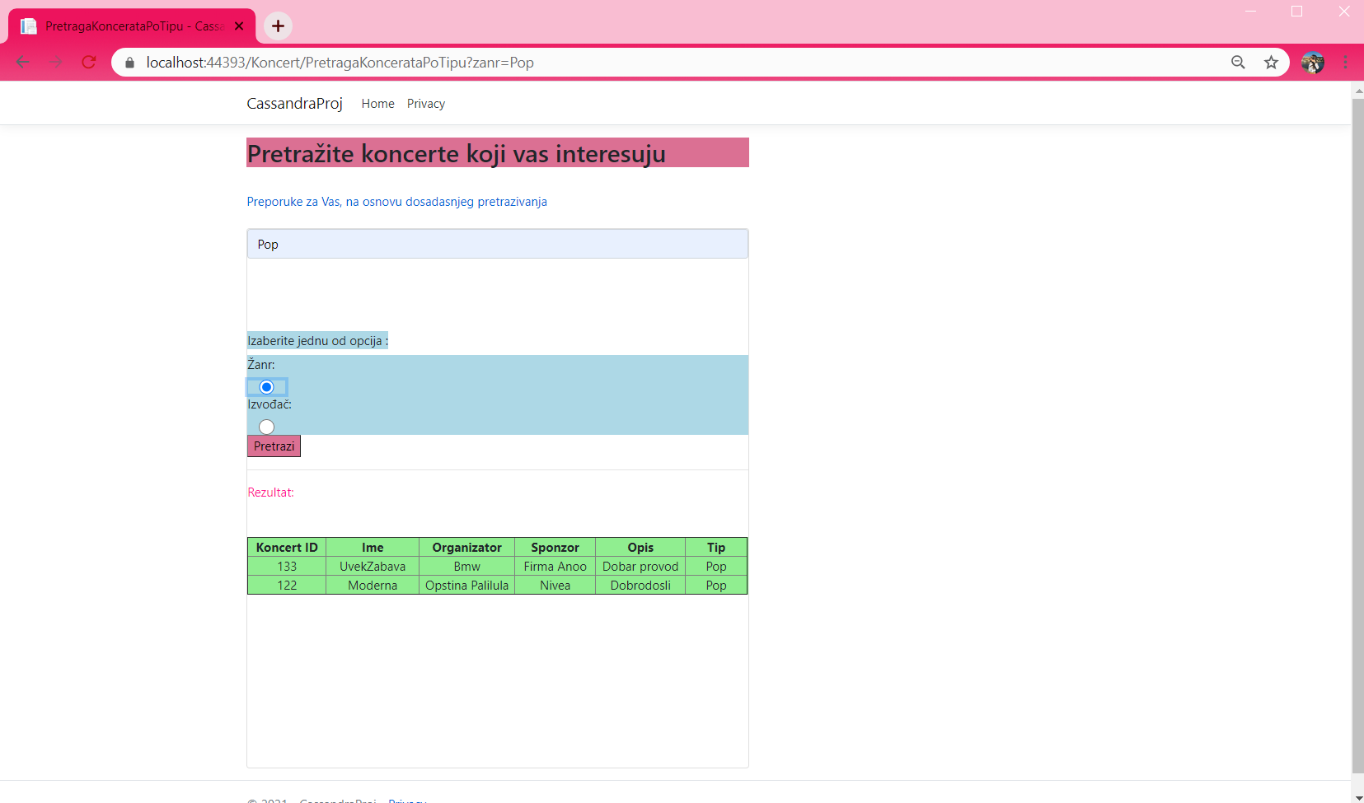

*Slika 22: Odabir pretrage*

Kao rezultat se dobija lista ipod za ono šta smo želeli da prikažemo.

7.1. **Preporuka koncerata**

Kao što možemo videti na slici iznad, postoji opcija ’Preporuke za Vas, na osnovu dosadašnjeg pretraživanja’. Pritiskom na ovu opciju prelazi se na stranu gde se mogu videti preporuke koncerata, na osnovu onoga što je korisnik ranije pretraživao.

Recimo da su ga zanimali ’Rock’ i ’Pop’ koncerti, to će biti prikazano ovako, kao na sledećoj slici:

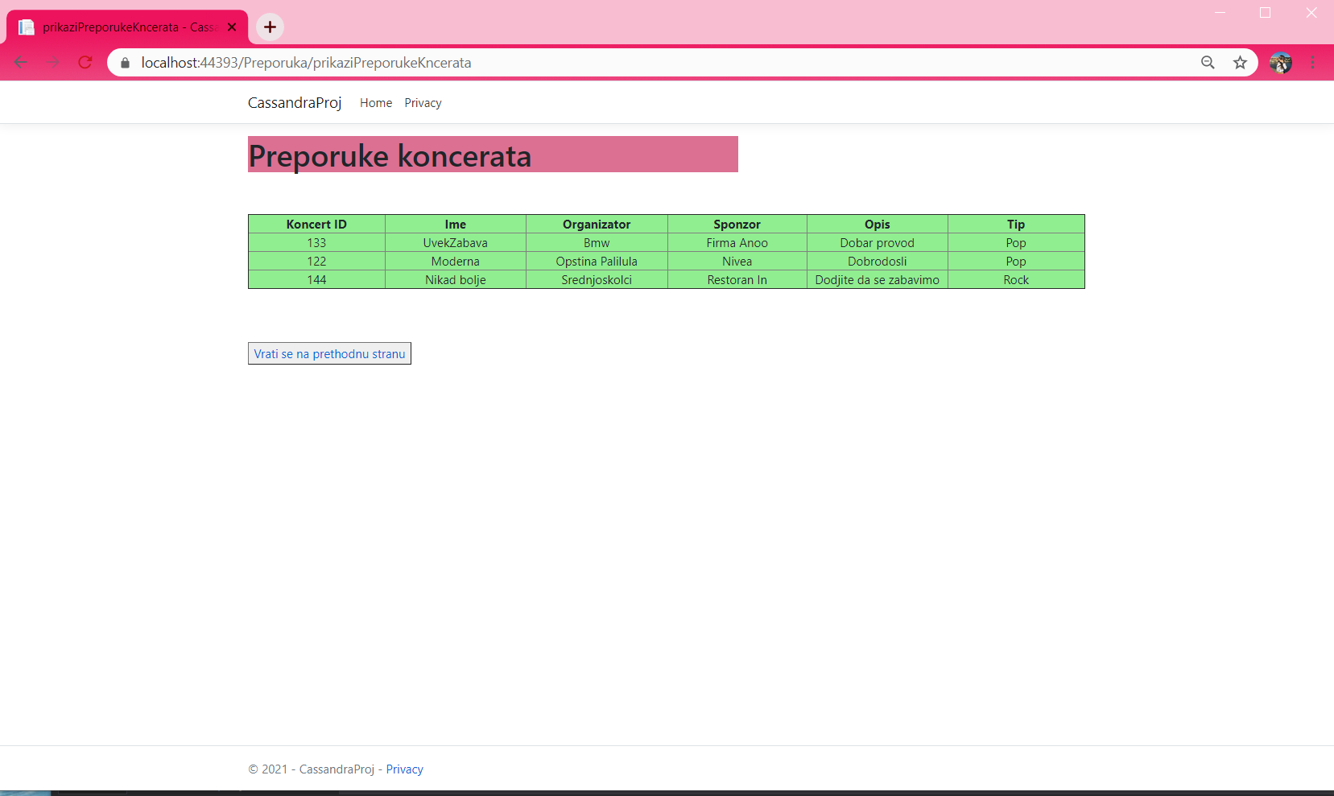

*Slika 23: Preporučeni koncerti*